Разработка общего плана обработки детали Втулка с подробной разработкой технологических переходов для поверхности 028e8
Министерство высшего и среднего специального образования РФ
Московская государственная академия приборостроения и информатики
Кафедра ______________________________________________________________
ПОЯСНИТЕЛЬНАЯ ЗАПИСКА
к курсовой работе на тему:

Разработка общего плана обработки детали «Втулка» с подробной разработкой технологических переходов для поверхности Æ28e8
Студент Бакачев А.И. _
подпись, дата инициалы, фамилия
Обозначение курсовой работы КР-2068757-1201.02-МТ8-40-99 _
Группа МТ-8 Специальность 1201 _
номер, наименование
Отделение ____________________________________________________________
Работа защищена ________________________ Оценка _______________________
Руководитель работы Шебров О.М. _
подпись, дата инициалы, фамилия
Члены комиссии ______________________________________________________
подпись, дата инициалы, фамилия
______________________________________________________
подпись, дата инициалы, фамилия

Введение
В развитии технологии обработки металлов резанием за последние годы происходят принципиальные изменения. Интенсификация технологических процессов на основе применения режущих инструментов из новых инструментальных материалов, расширение области применения оборудования с ЧПУ, создание роботизированных станочных комплексов и гибких производственных систем с управлением от ЭВМ, повышение размерной и геометрической точности, достигаемой при обработке - таков неполный перечень важнейших направлений развития технологии механической обработки в машиностроении.
Сведения о технологических процессах, в том числе о процессах с применением инструментов из сверхтвердых материалов и минералокерамики, о технологических методах достижения высокой точности для прецизионных деталей, об особенностях внедрения гибких производственных систем, робототехнических станочных комплексов, станков с ЧПУ и многооперационных станков, станочных приспособлений, вспомогательного инструмента, а также рекомендации по выбору режимов резания и технико-экономической эффективности совершенствования технологии механообрабатывающего производства являются необходимой базой для создания новых технологических процессов, разработки наладок, внедрения прогрессивного металлорежущего оборудования, инструментов, контрольно-измерительных приборов и др.
МГАПИ, МТ-8
УКП Стромынка

Качество изготовления продукции определяется совокупностью свойств процесса ее изготовления, соответствием этого процесса и его результатов установленным требованиям. Основными производственными факторами являются качество оборудования и инструмента, физико-химические, механические и другие свойства исходных материалов и заготовок, совершенство разработанного технологического процесса и качество выполнения обработки и контроля

1. Общие положения
1.1. Цель и задачи курсовой работы.
Цель курсовой работы - привить навыки самостоятельного решения задач по проектированию технологических процессов изготовления деталей.
Задачей курсовой работы является разработка маршрута обработки двух - трех элементарных поверхностей детали (с использованием коэффициента уточнения) и составления общего плана обработки детали.



1.2. Тема курсовой работы.
Темой курсовой работы является разработка общего плана обработки детали с подробной разработкой для двух - трех элементарных поверхностей.



1.3. Состав и объем курсовой работы.
В курсовую работу входит: расчетно-пояснительная записка объемом 8 ...12 страниц рукописного текста, рисунков и таблиц.
Графическая часть курсовой работы включает 1 лист формата А1: чертеж детали; операционные эскизы на переходы элементарной поверхности детали; карта эскизов маршрута обработки.



1.4. Требования к оформлению расчетно-пояснительной записки и графической части курсовой работы.
Записка оформляется на листах формата А4 в соответствии с СТП МИП 02.001 - 88.
Графическая часть курсовой работы оформляется в соответствии с СТП МИП 02.001 - 88 и методических указаний.



1.5. Исходные данные.
Базовыми исходными данными являются: чертеж детали «втулка» с техническими условиями на ее изготовление и элементарная поверхность детали Æ28e8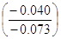.
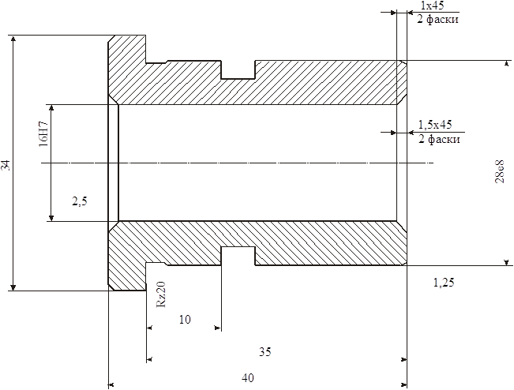
Вид заготовки – прокат Æ34^{-0,1}. Материал заготовки – A12B.
При анализе исходных данных устанавливаем, что в процессе механической обработки рассматриваемой поверхности допуск размера диаметра исходной заготовки d_{з} = 0,1 мм уменьшается до допуска размера диаметра детали d_{д} = 0.033 мм (соответственно возрастает точность размера). Общий коэффициент уточнения точности размера вычисляется по формуле:
e_{o} = d_{з} / d_{д}
где d_{з} - допуск размера исходной заготовки;
d_{д} - допуск размера детали
e_{o} = 0,1 / 0,033 = 3,03
Количество необходимых технологических переходов определяется по следующей формуле:
m_{m.n.} = lge_{o} / 0,46
где e_{o} - общий коэффициент уточнения точности;
m_{m.n.} = 0,48 / 0,46 = 1,04
Принимаем m_{m.n.} = 2
Допуск размера диаметра заготовки d_{з} = 0.1 мм соответствует примерно, 12-му квалитету точности, а допуск размера детали - 8-му квалитету. Следовательно, точность повышается на 4 квалитета. Для обеспечения заданной точности обработки должен быть правильно спроектирован технологический процесс с учетом экономической точности, достигаемой различными методами обработки.
1 переход – обтачивание - 10-й квалитет, R_{a} = 6…8 мкм
2 переход – шлифование – 8-й квалитет, R_{a} = 2…2,5 мкм
Допуск размера диаметра исходной заготовки d_{з} = 0,1 мм уменьшается после первого перехода – до d₁ = 0,09 мм (10-й квалитет), после второго – до d₂ = 0,054 мм (8-й квалитет).
Таким образом, первый переход обеспечивает уточнение
e₁ = d_{з} / d₁
e₁ = 0,1 / 0,09 = 1,11
второй –

e₂ = d₁ / d₂

e₂ = 0,09 / 0,054 = 1,6
В результате сочетания предложенных способов обработки общий коэффициент уточнения e_{o} получается равным
e_{o}` = e₁ ´ e₂ ´ e₃

e_{o}` = 1,11 ´ 1,6 = 1,77
Таким образом, намеченный технологический процесс обработки рассматриваемой поверхности гарантированно обеспечивает требуемую точность.
Исходя из требований чертежа детали, вида заготовки, маршрута обработки каждой поверхности детали разрабатывается общий план обработки детали в виде табличной формы.



Анализ теоретических схем базирования по переходам
для поверхности Æ28e8.
№  пер. | Наименование  технологического перехода | Теоретическая схема базирования  по ГОСТ 2.1495-76 | Схема реализации или схема закрепления
1 | Токарная с ЧПУ | 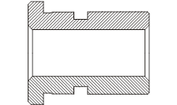
2 | Шлифование



Формирование маршрута обработки
№  поз. | Маршрут обработки  поверхностей | Ra, мкм | Квалитет | Маршрут обработки детали
 |  |  |  | 1 | 2 | 3 | 4
1 | Точение | 6 | 10 | +
1 | Шлифование | 2,5 | 8 |  |  | +
1 | Термическая обработка | - | - |  |  |  | +
2 | Точение | 6 | 10 | +
2 | Шлифование | 2,5 | 8 |  |  | +
2 | Термическая обработка | - | - |  |  |  | +
3 | Сверление | 8 | 10 | +
3 | Зенкерование | 2,5 | 10 | +
4 | Развертывание | 1,2 | 7 |  | +
4 | Точение | 6 | 10 |  | +
4 | Термическая обработка | - | - |  |  |  | +
5 | Точение | 8 | 12 | +
5 | Термическая обработка | - | - |  |  |  | +
6 | Точение | 8 | 12 | +
6 | Термическая обработка | - | - |  |  |  | +
Номер операции |  |  |  | 005 | 010 | 015 | 020
Оборудование |  |  |  | 1E140 | 1П340ПЦ | 3М153Е | печь

